3. 米粿 AI Miguo.ai
功能 可以直接导出psd 图片可在ps打开
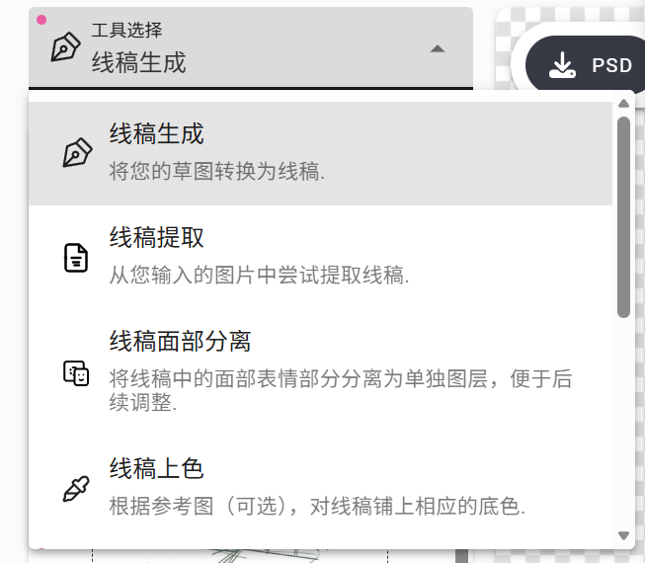
图片转线稿
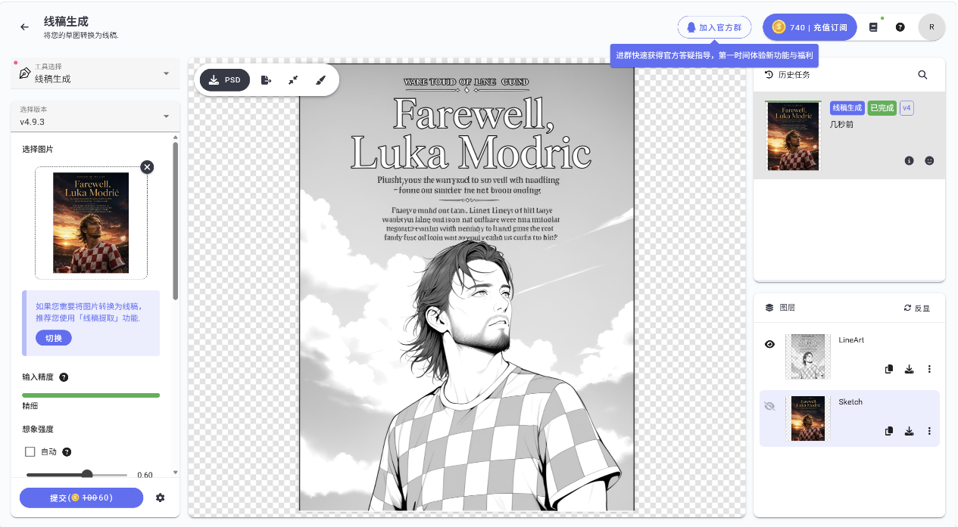
草稿转线稿
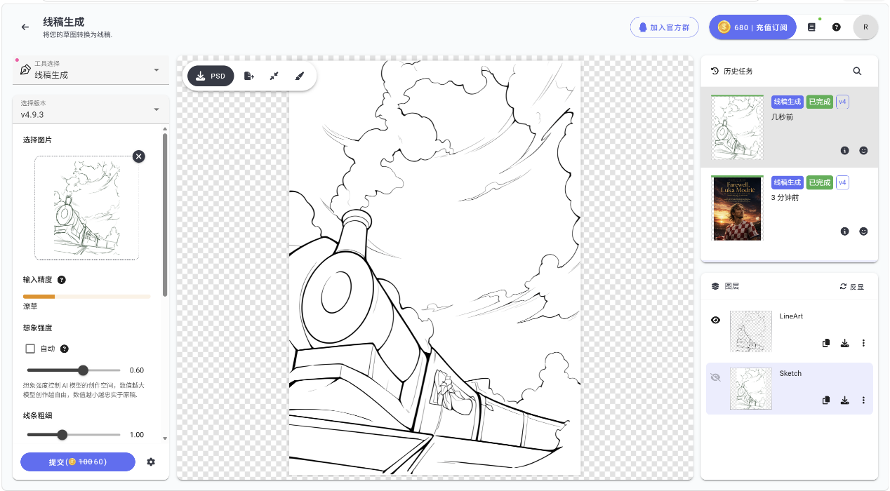
线稿上色
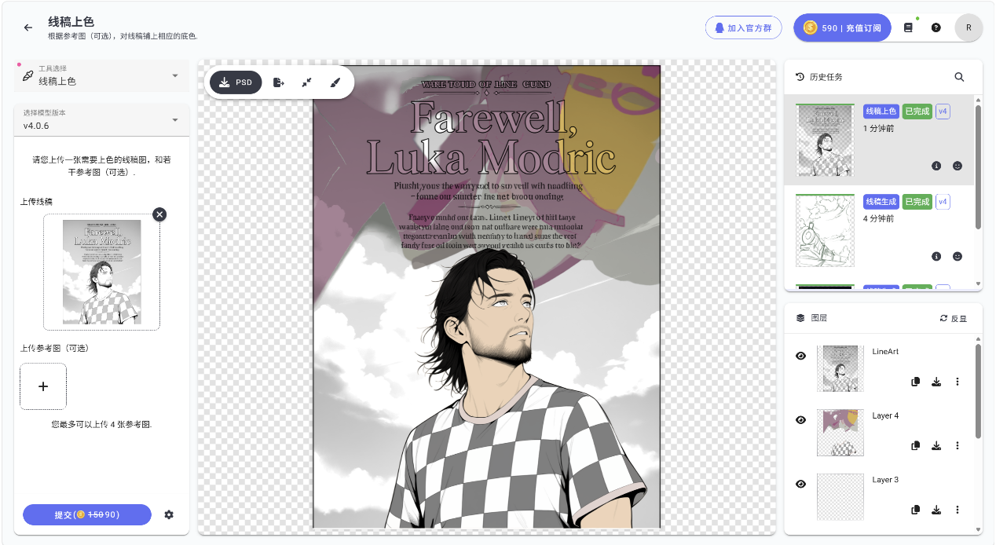
图片分层
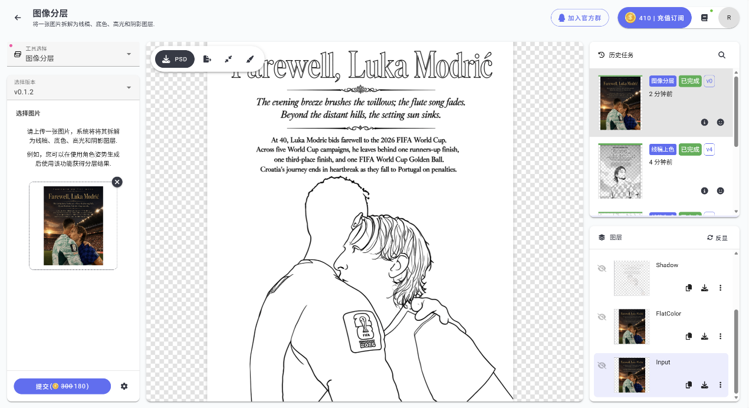
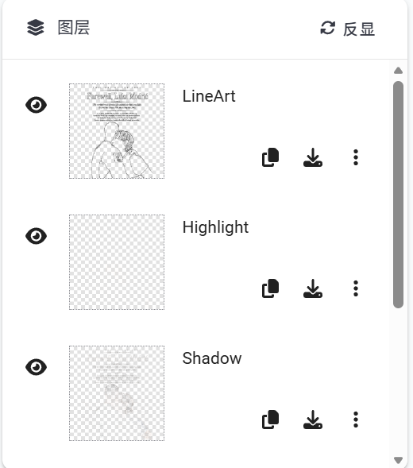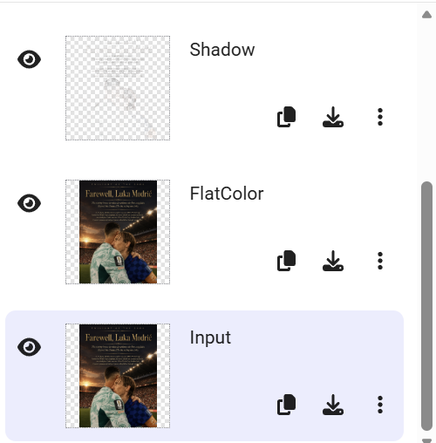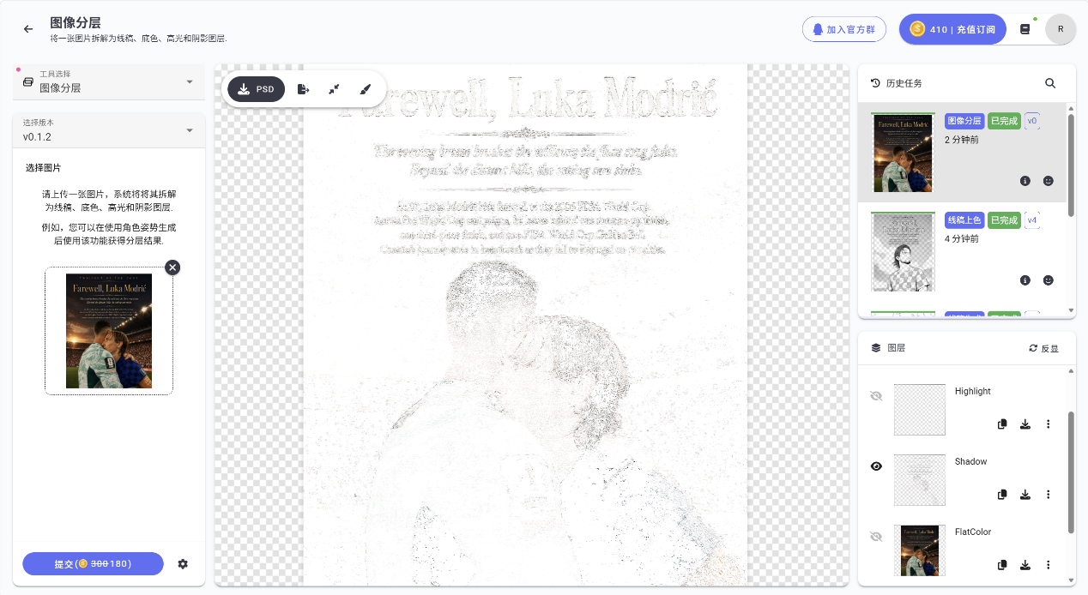
完整分层 PSD 输出，自动拆分草稿层、线稿层、底色层、阴影层；可单独提取干净印刷线稿，适配漫画、文创贴纸、包装丝印制版
- 适配：文创周边、插画印刷、动漫工厂
Vizcom
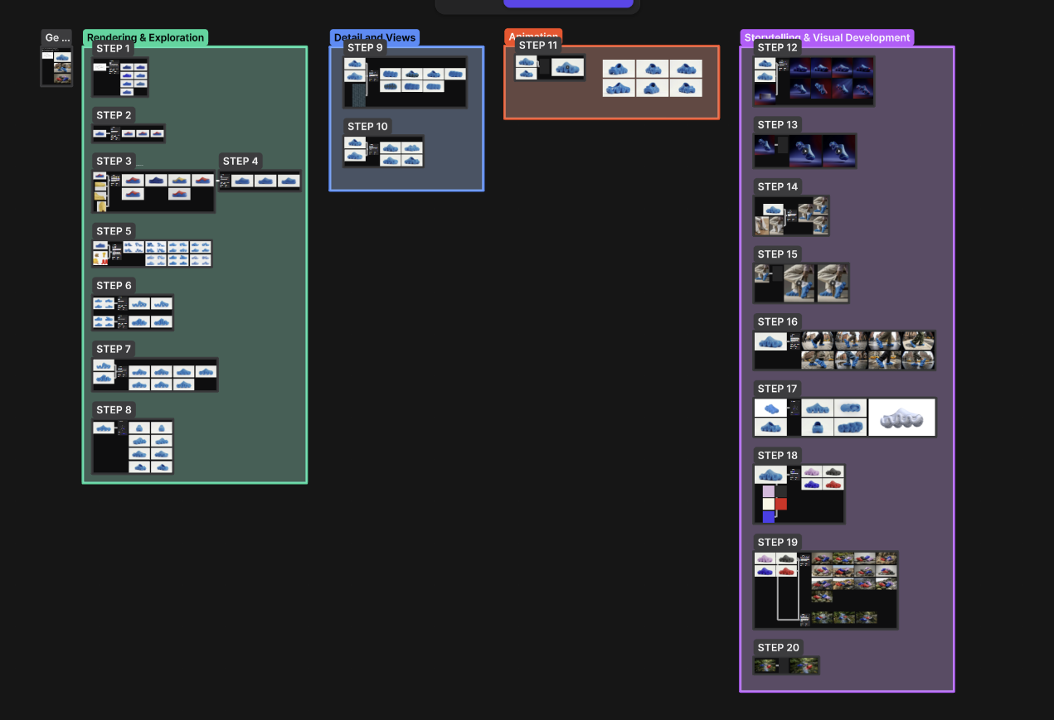
商品改颜色
应用场景
视频
细节图
换款式

Sketchto
